第五章 企业所得税、个人所得税法律制度
第一节 企业所得税法律制度
五、资产的税务处理
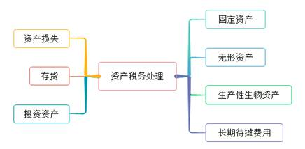
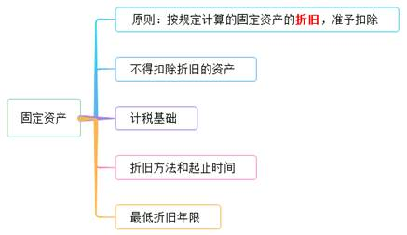
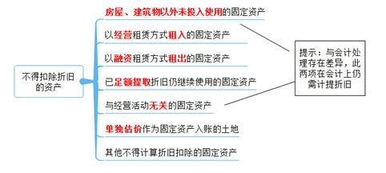
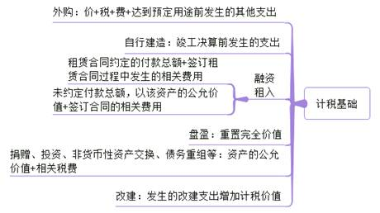
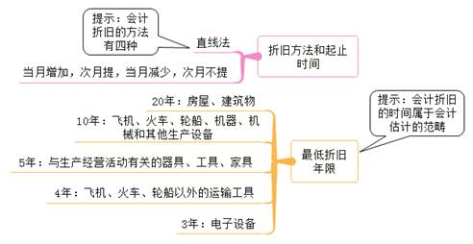
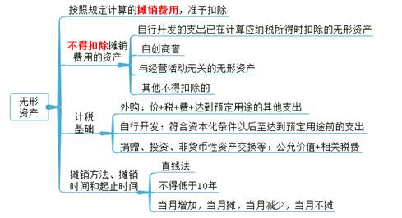
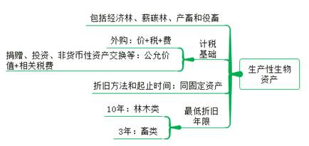
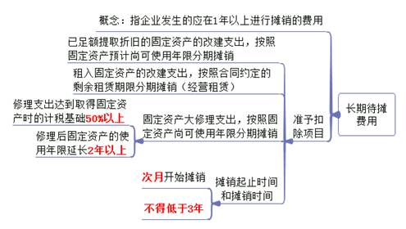
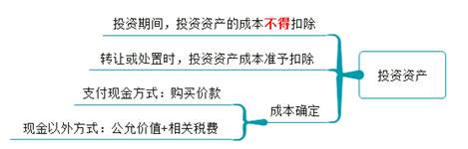
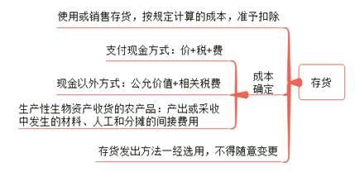
【提示】企业使用或销售存货的成本计算方法，可以在先进先出法、加权平均法、个别计价法中进行选择。
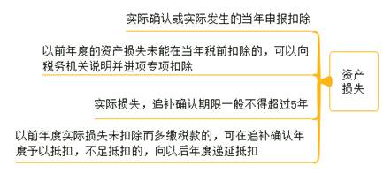
【例题1·多选题】下列固定资产在企业所得税税前不得计算扣除折旧的有（ ）。
A.未使用的厂房
B.经营租赁方式租入的固定资产
C.已足额提取折旧仍继续使用的固定资产
D.与经营活动无关的固定资产
【答案】BCD
【例题2·单选题】根据企业所得税法律制度的规定，下列各项中，应以同类固定资产的重置完全价值为计税基础的是（ ）。
A.盘盈的固定资产
B.自行建造的固定资产
C.外购的固定资产
D.通过捐赠取得的固定资产
【答案】A
【例题3·单选题】甲企业为增值税小规模纳税人，2019年1月1日购入一台生产用机器设备，取得普通发票上注明的价款为60万元，税额为7.8万元；支付安装费，取得普通发票上注明的价款为2万元，税额为0.18万元，计算甲企业所得税计税基础的下列算式中，正确的是（ ）。
A.60+2=62（万元）
B.60+7.8=67.8（万元）
C.60+7.8+2+0.18=69.98（万元）
D.60+7.8+2=69.8（万元）
【答案】C
【例题4·多选题】生产性生物资产指为生产农产品、提供劳务或者出租等目的持有的生物资产。下列各项中，属于生产性生物资产的有（ ）。
A.经济林
B.薪炭林
C.产畜
D.役畜
【答案】ABCD
六、企业所得税应纳税额的计算
应纳税额=应纳税所得额×适用税率-减免税额-抵免税额
注意：
企业已在境外缴纳的所得税额，可以从其当期应纳税额中抵免。抵免限额为该项所得依照规定计算的应纳税额；超过抵免限额的部分，可以在以后5个年度内，继续抵免。
自2017年1月1日，企业可以选择分国不分项或不分国不分项的方式计算其抵免限额。上述方式一经选择，5年内不得改变。
抵免限额=中国境内、境外所得的应纳税总额×来源于某国（地区）的应纳税所得额÷中国境内、境外应纳税所得总额
【提示】境外已纳税款超过抵免限额的部分不能抵减国内所得交的税。
【例题▪单选题】甲公司为居民企业，2019年度境内应纳税所得额1000万元。来源于m国的应纳税所得额300万元，已在m国缴纳企业所得税税额60万元。已知企业所得税税率为25%，甲企业2019年度应缴纳企业所得税税额的下列算式中，正确的是（ ）。
A.（1000+300）×25%-60=265（万元）
B.1000×25%-60=190（万元）
C.1000×25%=250（万元）
D.（1000+300）×25%=325（万元）
【答案】A
【解析】（1）境外所得抵免限额=300×25%=75（万元），大于在境外已缴纳的所得税税额60万元，需要在我国补税；（2）在我国应缴纳的企业所得税用境内外总所得减去实际在境外已交的所得税，应缴纳的企业所得税=（1000+300）×25%-60=265（万元）。
七、企业所得税税收优惠
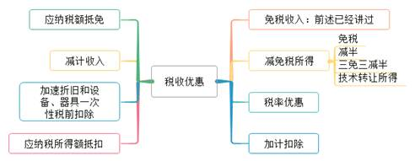
【提示】区别减免税、应纳税所得额抵扣、减计收入和应纳税额抵免
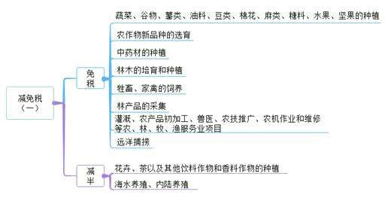
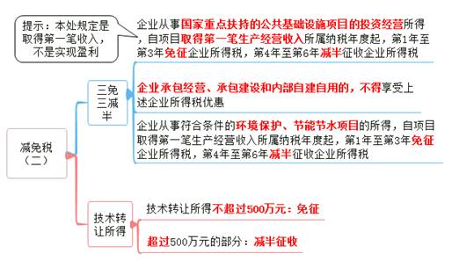
减免税（二）
非居民企业所得
其取得来源中国境内的所得，减按10%征收
免征情形：
1.外国政府向中国政府提供贷款取得的利息
2.国际金融组织向中国政府或居民企业提供优惠贷款取得的利息
3.经国务院批准的其他所得
4.从2014年11月17日起，对合格境外机构投资者、人民币合格境外机构投资者取得
来源于中国境内的股票等权益性投资资产转让所得，暂免征收

不同类型税收优惠（三）
1、小微企业：减按20%征收
自2019.1.1-2021.12.31，所得额不超过100万元部分，减按25%计入应纳税所得额，按20%缴纳企业所得税；超过100万，但不超过300万的部分，减按50%计入，按20%缴纳企业所得税。
2、国家重点扶持的高新技术企业，减按15%征收
3、2018.1.1起，对经认定的技术先进型服务企业，减按15%征收
4、集成电路设计企业和软件企业，2018.12.31前自获利年度起计算优惠期，1-2年免征，3-5年按25%的税率减半征，享受至期满
5、2019.1.1-2023.12.31，事业单位转企业的，自转注册日起五年内免征；2018.12.31日前已转的，从19.1.1起免征5年。

民族自治地区减免税（四）
1、自治地方机关对自治地的企业应缴纳的企业所得税属于地方分享部分，可以决定减征或免征
2、自治县、州决定减征或免征的，须报省、自治区直辖市人民政府批准
3、自治区内，国家禁止或限制行业的和我哥，不得减征或免征
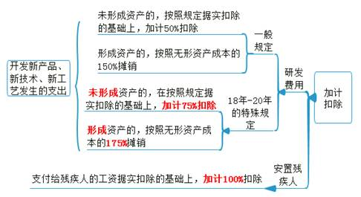
【提示】不适用税前加计扣除：烟草制造企业、住宿和餐饮业、批发和零售业、房地产业、租赁和商务服务业、娱乐业。
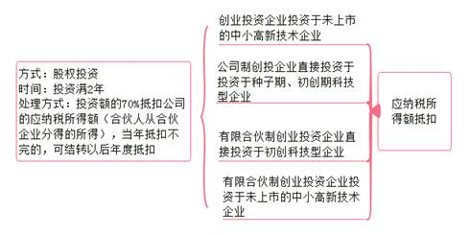
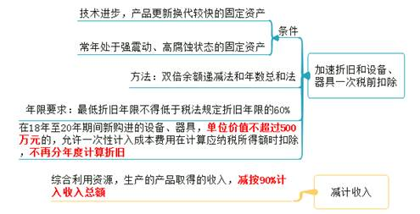
注意：自2019.1.1日起，加速折旧优惠相关规定的行业范围，扩大至全部制造业领域！
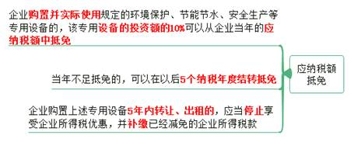
西部地区减免税（十）
以鼓励类产业项目为主营业务收入，且当年度主营业务收入占企业收入总额70%以上的企业，减按15%缴纳

债券利息减免税（十一）
1、企业取得2012年及以后年度发行的地方政府债券利息收入，免征
2、18.11.7-21.11.6，对境外机构（与境内没任何关系）投资境内债券市场取得的债券利息收入暂时免征
3、对企业投资者持有19-23年发行的铁路债券取得的利息收入，减半征收
【例题1·多选题】下列各项中，属于企业所得税税收优惠的有（ ）。
A.加速折旧
B.减少收入
C.税额抵扣
D.加计扣除
【答案】ABCD
【例题2·单选题】甲企业为创业投资企业，2017年2月采取股权投资方式向乙公司（未上市的中小高新技术企业）投资300万元，至2019年12月31日仍持有该股权。甲企业2019年在未享受股权投资应纳税所得额抵扣的税收优惠政策前的企业所得税应纳税所得额为2000万元。已知企业所得税税率为25%，甲企业享受股权投资应纳税所得额抵扣的税收优惠政策。计算甲企业2019年度应缴纳企业所得税税额的下列算式中，正确的是（ ）。
A.（2000-300）×25%=425（万元）
B.（2000-300×70%）×25%=447.5（万元）
C.2000×70%×25%=350（万元）
D.（2000×70%-300）×25%=275（万元）
【答案】B
【例题3·判断题】企业从事海水养殖项目的所得，免征企业所得税。（ ）
【答案】×
【总结】
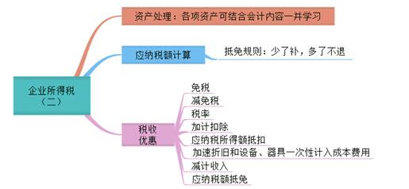

【例题1·不定项选择题】甲百货公司为增值税一般纳税人，2019年实现会计利润3500万元，预缴企业所得税税款700万元。甲百货公司2019年有关财务资料如下：
（1）自有房屋原值4500万元，本年度计提折旧300万元。
（2）逾期未退还包装物押金116万元未结转收入。
（3）取得到期国债利息收入80万元。
（4）直接向某小学捐赠10万元。
已知：增值税税率为13%；企业所得税税率为25%；房屋采用直线法计提折旧，税法规定房屋折旧年限为20年，不考虑净残值。
要求：根据上述资料，不考虑其他因素，分析回答下列小题。
1.甲百货公司在计算2019年度企业所得税应纳税所得额时，下列各项中，应缴纳企业所得税的是（ ）。
A.国债利息收入
B.逾期未退还包装物押金
C.向某小学捐赠
D.折旧费
【答案】BCD
2.计算甲百货公司逾期未退还包装物押金增值税销项税额的下列算式中，正确的是（ ）。
A.116×13%
B.116÷（1+13%）×13%
C.116×（1-13%）×13%
D.116×（1+13%）×13%
【答案】B
3.甲百货公司在计算2019年度企业所得税应纳税所得额时，自有房屋准予扣除的折旧费是（ ）。
A.225万元
B.75万元
C.300万元
D.150万元
【答案】A
4.计算甲百货公司2019年度应补缴企业所得税税额的下列算式中，正确的是（ ）。
A.[3500+116×（1+13%）-80]×25%-700
B.[3500+4500÷20+116×（1-13%）+10]×25%-700
C.[3500+（300-4500÷20）+116÷（1+13%）+10-80]×25%-700
D.[3500+（300-4500÷20）+116÷（1+13%）+10-80]×25%
【答案】C
八、企业所得税征收管理
（一）纳税地点
居民企业 | 登记注册地
居民企业 | 登记注册地在境外的，以实际管理机构所在地为纳税地点
非居民企业 | 境内设立机构、场所的，以机构、场所所在地为纳税地点
非居民企业 | 有两个以上场所，经批准选择其主要场所汇总缴纳
非居民企业 | 未设立机构、场所或虽设立但取得所得与其机构场所无关的，以扣缴义务人所在地为纳税地点
（二）纳税期限
企业所得税按年计征，分月或者分季预缴，年终汇算清缴，多退少补。
纳税年度为公历1月1日至12月31日。
特殊情况：
1.实际经营期不足12个月，以实际经营期为1个纳税年度。
2.依法清算时，以清算期间作为一个纳税年度。
（三）纳税申报
1.分月或分季预缴
应当自月份或者季度终了之日起15日内，向税务机关报送预缴企业所得税纳税申报表，预缴税款。
2.汇算清缴
企业应当自年度终了后5个月内向税务机关报送年度企业所得税纳税申报表，并汇算清缴，结清应缴或应退税款。
3.企业在年度中间终止经营活动的，应当自实际经营终止之日起60日内，向税务机关办理当期企业所得税汇算清缴。
4.企业在报送企业所得税纳税申报表时，应当按照规定附送财务会计报告和其他有关资料。
【例题1·多选题】下列关于企业所得税纳税期限的表述中，正确的有（ ）。
A.企业所得税按年计征，分月或者分季预缴，年终汇算清缴，多退少补
B.企业在一个纳税年度中间开业，使该纳税年度的实际经营期不足12个月的，应当以其实际经营期为1个纳税年度
C.企业依法清算时，应当以清算期作为1个纳税年度
D.企业在纳税年度中间终止经营活动的，应当自实际经营终止之日起60日内，向税务机关办理当期企业所得税汇算清缴
【答案】ABCD
【例题2·单选题】根据企业所得税法律制度的规定，企业应当自纳税年度终了之日起一定期限内，向税务机关报送年度企业所得税纳税申报表，该期限为（ ）。
A.4个月
B.3个月
C.6个月
D.5个月
【答案】D

